По-настоящему бесконфликтными бывают семьи, прожившие много лет вместе; семьи, где большая часть проблем решена, супруги понимают и принимают друг друга, а их семейная система устойчива к внешним провоцирующим факторам. В конфликтных семьях картина совсем другая: в них конфликты могут возникать по незначительным поводам, сопровождаться продолжительными ссорами, спорами со взаимными оскорблениями и обвинениями
При возникновении конфликтов в семье больше всех страдают дети. В конфликтующих семьях влияние на детей проявляется не прямо, как в случаях семей с явно асоциальным поведением (алкоголиков, наркоманов и.т.д.), а косвенно. Такое влияние неизбежно сказывается на личности ребенка. В данной ситуации возможны три варианта развития событий:
- Малыш становится свидетелем родительских размолвок, скандалов, нападок друг на друга.
- Ребенок может стать "громоотводом" - объектом эмоциональной разрядки обоих родителей.
- Малыш может стать орудием, "козырем" в разрешении конфликта. До семилетнего возраста дети дом не оставляют. Их психологическая зависимость еще очень сильна. Если малыш и оказался один на улице, то это скорее всего означает, что он просто потерялся или заблудился, но что делать, если это случилось?
Во-первых, заявить в полицию о пропаже ребенка сразу же, как только вы поняли, что он не просто задержался где-то, гуляя, а действительно ушел из дома. Самой главной вашей задачей должен стать поиск ребенка. В такой ситуации взрослые должны направить все свои силы на поиск ребенка, не на мысли, как бы лучше наказать беглеца, не на истерики. Ведь причина ухода чада всегда кроется в неверном поведении его родителей.

Встретить ребенка надо умеючи
Встречать надо в зависимости от того, по какой причине ребенок ушел из дома. Если все же виноваты родители, им надо попросить у него прощения. Если ушел из дома ребенок-романтик, обязательно поговорите с ним и выясните, чего же ему конкретно не хватает. Малыш может и не объяснить толком, почему так случилось, но по немногословным фразам, его реакции на ваши слова вы можете догадаться, что творится у него в душе. Не будьте ни судьей, ни атакующим. Внимательно выслушать и помочь — все, что от вас требуется. Можно пообещать ему пойти вместе в поход, но обязательно сдержите данное слово.
Можно ли подыгрывать ребенку, который решил испытать родителей «на прочность», встречать его так, как он того ожидает — с пирожками, извинениями? Если его справедливо наказали, а он решил таким образом отомстить, то этого допускать нельзя ни в коем случае, иначе он будет шантажировать этим родителей и дальше. Реакция должна соответствовать темпераменту малыша, его умению понять, что от него требуют.
Если простить ребенка независимо от причины его ухода, — не значит ли это, что мы признали свое поражение? Большинство родителей выплескивают свои эмоции прямо у порога. А разве этот проказник не должен знать, что вы пережили? Пусть у него хоть совесть заговорит! Но это будет лишь проявлением вашего эгоизма. А как же, вы страдали, а он (она) — такой бездушный, бессовестный, ему все равно — «как об стену горохом»! Но единственное, чего вы этим добьетесь — снимете нервное напряжение, а ведь проблема-то не решится, наоборот, может усугубиться.
Руководствуйтесь не обидой, а любовью, как бы трудно вам ни было это сделать, подавите в себе гнев и раздражительность. Дайте малышу понять, что он не зря вернулся домой, к вам. Это будет не только перемирием, но и шансом на поворот в ваших отношениях в лучшую сторону.
Мудрые родители не только должны выслушать претензии малыша, но и выставить свои условия для того, чтобы всей семьей можно было бы достичь компромисса. Если малыш не идет на контакт, обратитесь к психологу, который с помощью различных методик сможет выяснить, какая у ребенка проблема. Хорошо, если вы найдете узкопрофильного специалиста, который не первый год работает с детьми и хорошо знает их психологию. Не пытайтесь только заманить ребенка на прием обманом. Помните, что дети тонко чувствуют ложь взрослых.
Не пытайтесь решить эту проблему силовыми методами. Некоторые родители, боясь очередного побега, прячут подальше вещи ребенка, запирают его в комнате, контролируют каждый его шаг. Драконовские меры лишь усилят его желание снова убежать из дома. Потом его будет очень трудно вернуть в семью.

Можно ли предупредить эту ситуацию?
- Многие капризы детей можно
понять и принять, если знать психологическую подоплеку их поведения. У детей ведущим мотивом является игра, они никогда не уходят из дома всерьез. Чаще всего, они играют в побег, например, на Северный полюс или еще куда-нибудь.
- Никогда не угрожайте ребенку, что
выгоните его из дома, если он сделает что-то не так. Ребенок воспринимает любые подобные угрозы, как руководство к действию. Боясь, что его действительно выгонят, уходит сам.
- Старайтесь вместе с детьми
решать, как им проводить досуг. Если их свободное время заполнить интересными и полезными занятиями, многие проблемы будут решены. Малыш интересуется какими-то видами единоборств, плаванием — водите его в секцию. Все-таки, это намного лучше, чем беспризорный досуг.
- Еще не поздно подружиться с
собственным чадом. Для начала попытайтесь воспринимать его всерьез, ведь когда ему исполнится 12—14 лет, сделать это будет намного тяжелее. Разговаривайте с ним на равных: многие родители очень долго не могут перестроиться с «вытирания носа» на полноправное общение и понять, что имеют дело с почти взрослым человеком.
- Старайтесь принимать любые
откровения сына или дочери как признак огромного к вам доверия. Выслушивайте ребенка всегда, особенно, если он хочет поделиться чем-то сокровенным. Ни в коем случае не высказывайте категоричных суждений в его адрес, как: «Я предупреждала тебя, что так получится!». Не отбивайте у ребенка желания советоваться с вами. И тогда с любой бедой, проблемой он прибежит именно к вам, зная, что его поддержат и не осудят.
- Дерзость и нахальство со стороны
ребенка — это тоже стремление к самоутверждению. Постарайтесь не драматизировать ситуацию, а переводить в шутку все его высказывания, старайтесь меньше обижаться, и помните — как бы малыш не критиковал ваши взгляды, вы для него — центр Вселенной. Поэтому, чтобы установить мир, начните с себя.
- При любой ссоре родители должны
сдерживать себя, поскольку супружеские конфликты причиняют наибольший вред детям. Если ссора возникла в присутствии детей, ее следует завершить позитивно, так, чтобы дети видели, что вы помирились, ваш союз восстановлен, им ничто не угрожает.

Муниципальное бюджетное дошкольное образовательное учреждение
Детский сад «Машенька»

Памятка для родителей

Влияние конфликтов в семье на личность ребенка

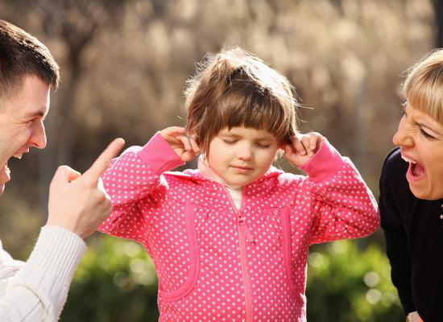

Абакан , 2015

